VZW ACOLISA

VZW ACOLISA

NODIGT U UIT OP ZIJN JAARLIJKSE

EETAVOND

Een Afrikaanse maaltijd ‘à volonté’

Op 26 april 2008

van 17u tot 19u en

van 20u tot …

In de parochiezaal van Everberg.

MANIOKBLADEREN
BANANEN PLANTIN
GEITENVLEES
MOAMBE
RIJST
VIS … EN PILI-PILI ?
IEDEREEN VAN HARTE WELKOM

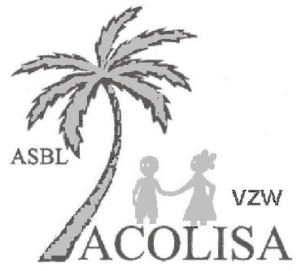

Reservatie
Op het nummer 0478/608 662
of via contact@acolisa.be

Volwassenen €15 - Kinderen €10
Rekeningnummer: 132-5070000-45

“De opbrengst van deze avond zal gebruikt worden om het schooljaar
2008-2009 van onze leerlingen voor te bereiden.”

